# Лабораторная работа 2. Формирование алгоритма расчета планетоцентрических маневров межпланетных транспортных космических аппаратов.

Расчетные формулы для вычисления траектории, а также длительности и расхода рабочего тела набора параболической скорости в поле тяготения планет зависят от типа двигательной установки используемой КА.

В случае использования **двигателя большой тяги** (ХДУ), используем импульсную постановку задачи для определения характеристической скорости, формулу Циолковского для определения расхода рабочего тела и формулу для времени движения по параболической орбите для определения времени маневра.

На рисунке 3.1 показан фрагмент программы в математическом пакете MathCad, рассчитывающий данный участок перелета с двигателями большой тяги.

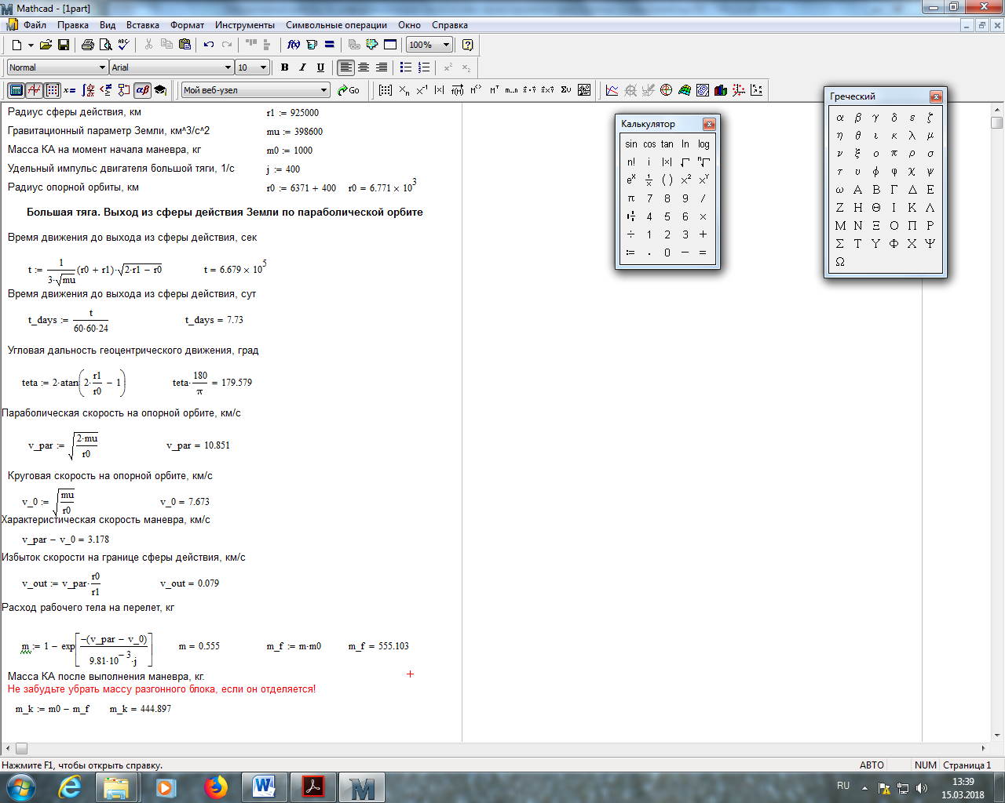

Рисунок 3.1 – Фрагмент программы в MathCad, рассчитывающий участок набора параболической скорости и движения до достижения границы сферы действия Земли

В случае использования **двигателя малой тяги** (ЭРДУ), используем приближенные формулы Лебедева В.Н. для задачи о плоском наборе параболической скорости.

При старте с круговой орбиты радиусом  относительно планеты с гравитационным параметром  и использовании усредненных уравнений движения с тангенциальным законом направления ускорения (ускорение направлено по скорости КА) в работе [27] получены аналитическая зависимость планетоцентрического расстояния от времени

 (3.1)  
и приближенная формула для определения длительности маневра

. (3.2)

В формулах (3.1 – 3.2) величины *r, a0, c0* - безразмерные, отнесенные к характерному радиусу орбиты , круговой скорости и периоду обращения на этой орбите. Безразмерные величины вычисляются в соответствии с зависимостями:

, (3.3)

, (3.4)

. (3.5)

В формулах (3.3 – 3.5) приняты следующие обозначения:

 – размерный радиус исходной орбиты, *м*;

 – средний радиус Земли или планеты назначения, *м*;

*h* – высота начальной орбиты КА, *м*;

*Р* – тяга двигательной установки, *Н*;

 – масса КА на начало маневра, *кг*;

*μ* – гравитационная постоянная планеты в сфере действия которой происходит движение, *м3/с2*;

 – размерная скорость истечения, *м/с*.

Поскольку при выводе рассматриваемых зависимостей считалось, что двигатель во время маневра работает без выключения, а в действительности на части траектории двигатель выключается, то считается, что моторное время маневра составляет  от длительности маневра . Относительный расход рабочего тела является произведением моторного времени маневра и секундного расхода рабочего тела. С учетом необходимости перевода в размерные единицы относительный расход рабочего тела можно вычислить по формуле:

, (3.6)

где  - секундный расход рабочего тела двигательной установки, кг/с.

На рисунке 3.2 показан фрагмент программы в математическом пакете MathCad, рассчитывающий данный участок перелета с двигателями малой тяги.

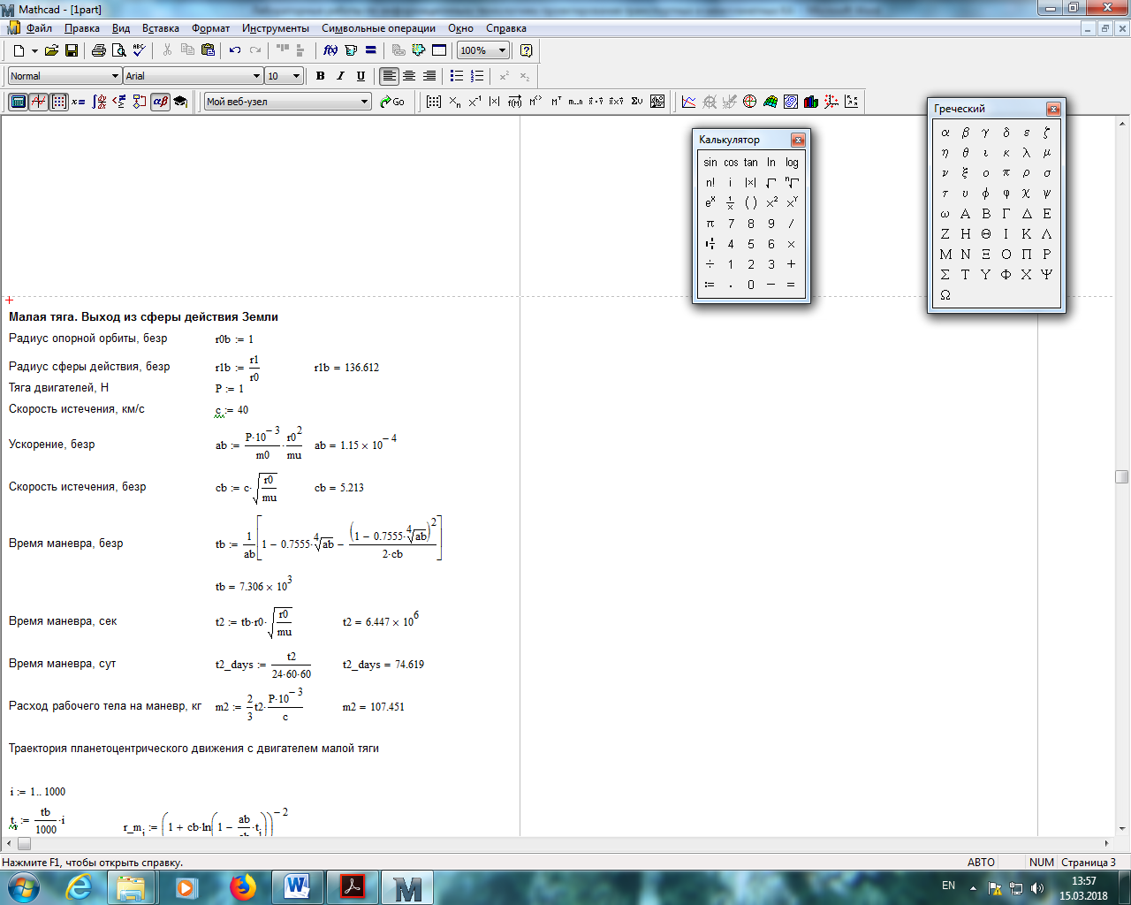

Рисунок 3.2 – Фрагмент программы в MathCad, рассчитывающий участок набора параболической скорости и движения до границы сферы действия Земли

На рисунках 3.3 и 3.4 показаны фрагменты программ в математическом пакете MathCad, отображающие траектории перелета с двигателями большой и малой тяги.

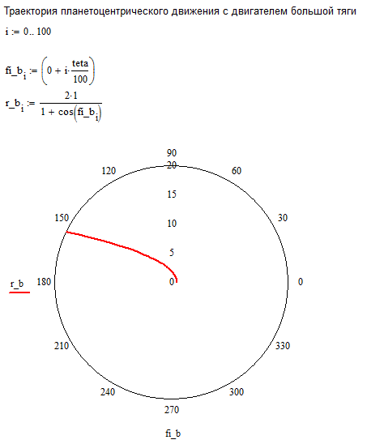

Рисунок 3.3 – Фрагмент программы в MathCad, отображающий начальный участок траектории набора параболической скорости космическим аппаратом с двигателем большой тяги

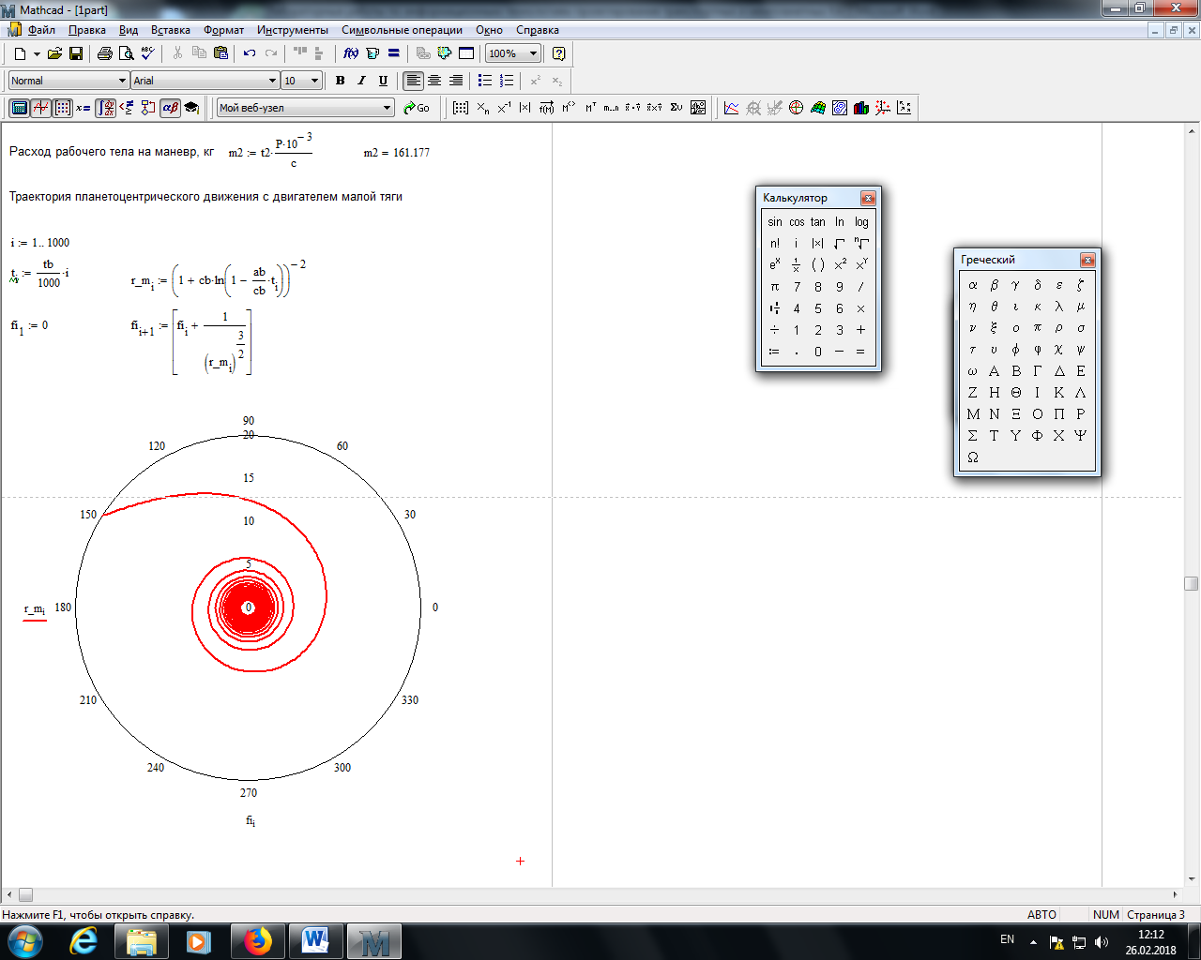

Рисунок 3.4 – Фрагмент программы в MathCad, отображающий начальный участок траектории набора параболической скорости космическим аппаратом с двигателем малой тяги

## Задание

Написать процедуры, позволяющие приближенно рассчитать расход рабочего тела и длительность планетоцентрических маневров межпланетного космического аппарата.

В качестве входных параметров должны задаваться:

1. Планета, в сфере действия которой происходит маневр.
2. Масса КА в момент начала маневра
3. Высота околокруговой орбиты начала (или конца) движения
4. Тип двигательной установки (ЭРД или ХДУ)
5. Проектные параметры двигательной установки (тяга и скорость истечения)

В результате вычислений должно быть получено:

1. Расход рабочего тела на маневр
2. Длительность маневра
3. Траектория планетоцентрического движения